Депутаты Можгинского Совета депутатов
Список депутатов Совета депутатов муниципального образования "Муниципальный округ Можгинский район Удмуртской Республики" первого созыва (2021 - 2026 г.г.)
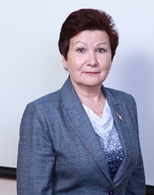
Королькова Галина Петровна
Образование: высшее
Место работы, должность: Председатель Совета депутатов муниципального образования "Муниципальный округ Можгинский район Удмуртской Республики"
Прием граждан:

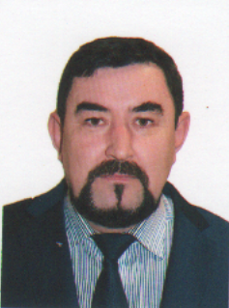
Алексеев Александр Николаевич
Северный избирательный округ №1
Образование: высшее
Место работы, должность: ООО "Русский Пычас", директор
Прием граждан:

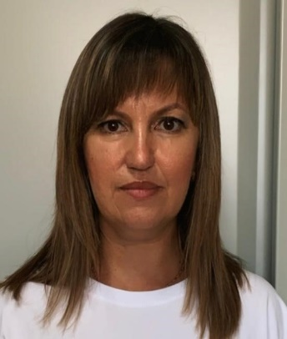
Борщева Оксана Юрьевна
Сюгинский избирательный округ №9
Образование: высшее
Место работы, должность: Муниципальное бюджетное общеобразовательное учреждение Можгинского района «Малосюгинская СОШ», директор
Прием граждан:

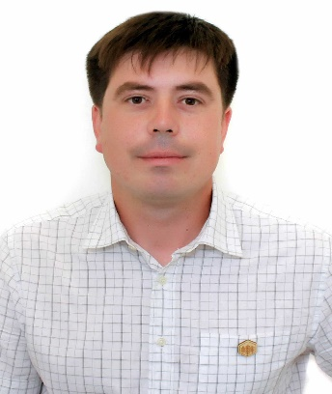
Величинский Андрей Сергеевич
Муниципальный избирательный округ
Образование: высшее
Место работы, должность: ООО "ПКФ БИТЕХ-АГРО", президент
Прием граждан:
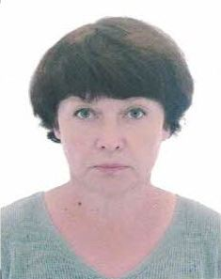
Величинская Галина Геннадьевна
Большеучинский избирательный округ №10
Образование: высшее
Место работы, должность: Муниципальное бюджетное общеобразовательное учреждение Можгинского района "Большеучинская СОШ", директор
Прием граждан:

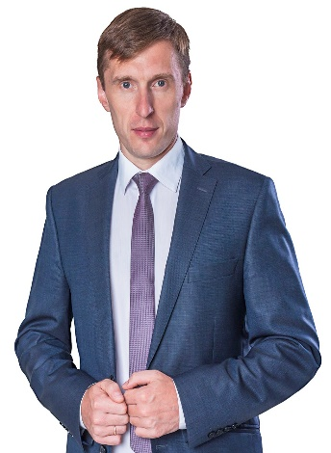
Гвоздак Иван Михайлович
Муниципальный избирательный округ

Образование: высшее

Место работы, должность: УРО ПП КПРФ, секретарь

Приём граждан:

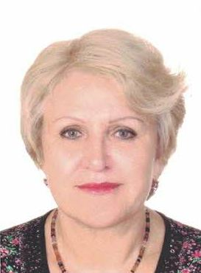
Демина Тамара Александровна

Муниципальный избирательный округ

Образование: высшее

Место работы, должность: Совет ММПО "Оптовик", председатель

Прием граждан:

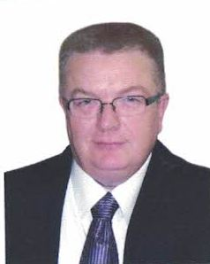
Демьянович Леонид Игоревич

Муниципальный избирательный округ

Образование: средне - специальное

Место работы, должность: ООО "Дабров и К", генеральный директор

Прием граждан:

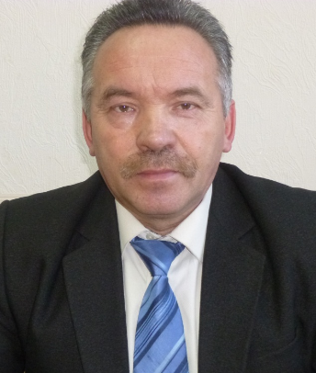
Зорин Василий Александрович
Тракторский избирательный округ №6
Образование: высшее
Место работы, должность: СПК - колхоз "Трактор" Можгинского района, председатель
Прием граждан:
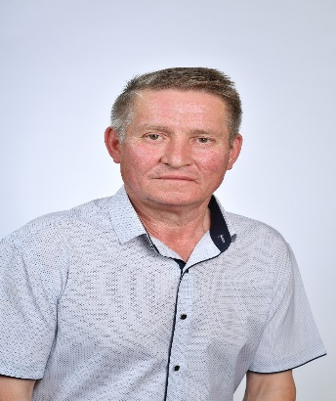
Корнев Николай Васильевич

Полевой избирательный округ №4

Образование: средне-специальное

Место работы, должность: СПК - колхоз "Красный Октябрь", председатель

Прием граждан:

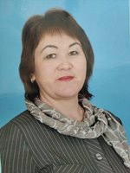 | Баталева Валентина Георгиевна  Полевой избирательный округ №4  Образование: высшее  Место работы, должность: Муниципальное бюджетное общеобразовательное учреждение Можгинского района "Верхнеюринская ОШ", директор  Прием граждан:
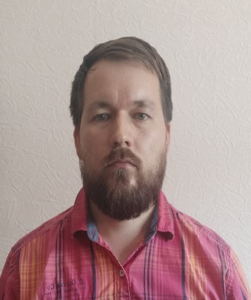
Николаев Валерий Александрович

Льнозаводский избирательный округ №3

Образование: высшее

Место работы, должности: Индивидуальный предприниматель

Прием граждан:

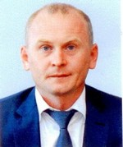
Попов Николай Васильевич

Можгинский избирательный округ №5

Образование: высшее

Место работы, должность: Филиал ООО «Газпром ПХГ» «Карашурское Управление подземного хранения газа», начальник филиала

Прием граждан:

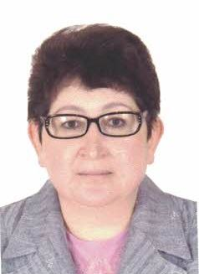
Ромина Елена Юрьевна

Большеучинский избирательный округ №10

Образование: высшее

Место работы, должность: ООО "РОССИЯ", главный зоотехник

Прием граждан:

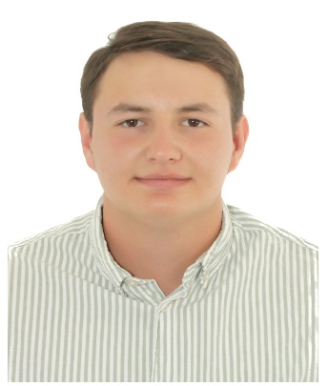
Санду Артем Васильевич
Большеучинский избирательный округ №10
Образование: студент ИжГТУ им. М.Т. Калашникова
Место работы, должность: -
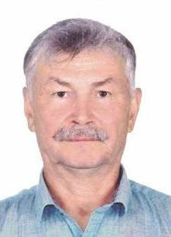
Прием граждан:
Соколов Петр Алексеевич
Сюгинский избирательный округ №10
Образование: высшее
Место работы, должность: ООО "ТерраНова", директор
Прием граждан:

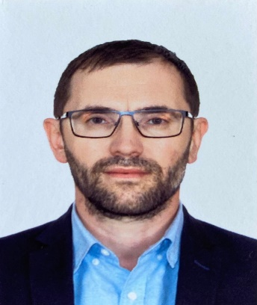
Фассаев Марат Фидаилевич

Сюгаильский избирательный округ №8

Образование: высшее

Место работы, должность: ООО «Уралдревстрой», директор

Прием граждан:

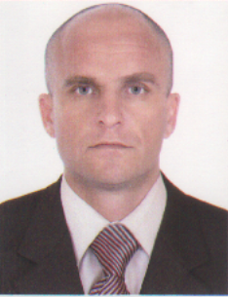
Чаузов Михаил Сергеевич
Южный избирательный округ №2
Образование: высшее
Место работы, должность: ООО «Миг», директор
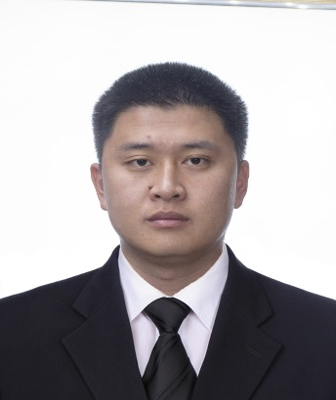
Прием граждан:
Чо Александр Ирионович
Муниципальный избирательный округ
Образование: высшее

Место работы, должность: ООО "Уральский Экопродукт", управляющий
Прием граждан:

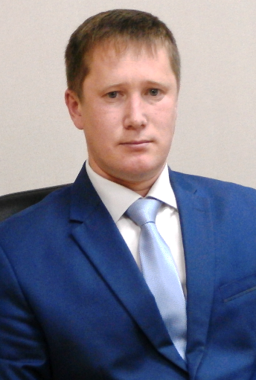
Шаранов Алексей Николаевич

Валинский избирательный округ №7

Образование: высшее

Место работы, должность: СПК "Луч", председатель

Приём граждан:
Дата изменения: 27.12.2023 08:16

